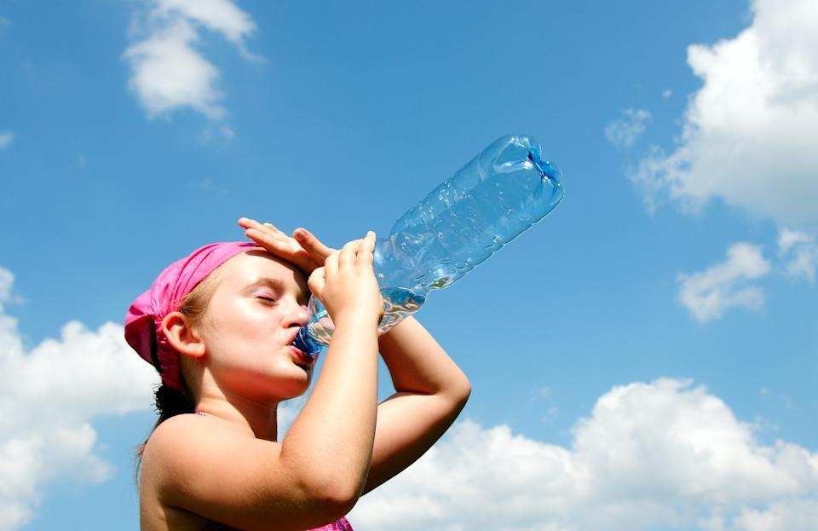
КАК БЕЗОПАСНО УТОЛИТЬ ЖАЖДУ ЛЕТОМ
Летнюю жару и жажду можно назвать понятиями-синонимами. При обычной погоде организм расходует в среднем 1,5-2,5 л воды ежедневно, но в жару при +30°C мы теряем в полтора раза больше влаги, поэтому и он требует пополнять запасы воды чаще.
Чтобы предотвратить обезвоживание и недомогание, необходимо правильно восполнять нехватку жидкости.
Что нужно пить в жару
Обычная вода. Лучший вариант для утоления жажды - чистая вода, которая наполняет организм живительной влагой. Однако не рекомендуется в жару пить ледяную воду - это может снизить иммунитет или спровоцировать заболевания горла. Лучше пить воду комнатной температуры. Можно добавить лимон, лайм или листики свежей мяты для вкуса.
Минеральная вода. Тоже хороший вариант питья в летний зной. Минеральная вода поможет восполнить дефицит полезных солей, которые вымываются в жару вместе с потом. Для ежедневного утоления жажды выбирайте столовую или лечебно-столовую минералку. Минеральные воды благотворно влияют на пищеварение, полезны для печени, улучшают обмен веществ.
Чай. Чёрный и зелёный чай также можно выпить в жару в холодном или горячем виде. Заваривайте некрепкий чай, не добавляйте сахар и помните о мере: не больше 3-4 чашек в день. Чашка горячего чая сначала заставит вас попотеть, но затем снизит температуру тела.
Разбавленные натуральные соки (например, сок из сельдерея или лимонный сок, смешанный с водой в пропорции 1:10). Лучше выбирать свежевыжатые соки с небольшим содержанием сахара, наполовину разбавленные водой.
Кисломолочные напитки (кефир, простокваша, питьевой йогурт жирностью не более 1–1,5%). Они хорошо утоляют жажду и способствуют восстановлению микрофлоры кишечника.
Летом для утоления жажды можно пить и другие напитки: домашние компоты, приготовленные без сахара; фруктовую воду; домашний квас; растительное молоко — овсяное, соевое, миндальное, кокосовое.
Правила употребления жидкости.
— Пить небольшими порциями в течение дня, а не залпом. Лучше употреблять жидкость равномерно, не выпивая суточную норму за 1–2 раза.
— Учитывать индивидуальные особенности здоровья. При хронических заболеваниях (проблемы с почками, сердечно-сосудистые патологии, артериальная гипертензия, беременность) необходимо индивидуально корректировать питьевой режим после консультации с врачом.
— Избегать избыточного потребления жидкости. Излишнее количество жидкости может повысить нагрузку на почки и сердце.
— В особо жаркие часы (например, в полдень) стараться пить больше жидкости и по возможности ограничивать пребывание на солнце.
Дополнительные рекомендации:
Начинать день со стакана воды для компенсации ночных потерь, а затем пить небольшими порциями каждые полчаса или час. Включать в рацион продукты с высоким содержанием воды: арбузы, огурцы, помидоры, цитрусовые, ягоды. Людям, склонным к отёкам, необходимо минимизировать поступление жидкости в организм перед сном.

Статья подготовлена на основе материалов из сети интернет
Филиал ФБУЗ «ЦГиЭКО» в г. Мариинске

